

**Жер учаскесіне жария сервитут белгілеу туралы**

Қарағанды облысы Теміртау қаласының әкімдігінің 2024 жылғы 19 желтоқсандағы № 59/15 қаулысы

      Қазақстан Республикасы Жер кодексінің 18-бабын, 69-бабының 4-тармағын, "Қазақстан Республикасындағы жергілікті мемлекеттік басқару және өзін-өзі басқару туралы" Заңының 31-бабын басшылыққа ала отырып, "Қазақстан темір жолы" Ұлттық компаниясы" акционерлік қоғамының 2024 жылғы 14 қазандағы № ЖТ-2024-05623301 өтінішін қарап, Теміртау қаласы әкімдігі ҚАУЛЫ ЕТЕДІ:

      1. "Қазақстан темір жолы" Ұлттық компаниясы" акционерлік қоғамына қосымшада көрсетілген сызбаларға сәйкес Қарағанды облысы, Теміртау қаласының жерінде орналасқан магистральдық байланыс кабелін күтіп-ұстау және қызмет көрсету үшін, жалпы ауданы 14,5815 га жер учаскелеріне меншік иелері мен жер пайдаланушылардан алып қоймай, 49 жыл мерзімге жария сервитут белгіленсін.

      2. Осы қаулының орындалуын бақылау Теміртау қаласы әкімінің жетекшілік ететін орынбасарына жүктелсін.

      3. Осы қаулы оның алғашқы ресми жарияланған күнінен кейін күнтізбелік он күн өткен соң қолданысқа енгізіледі.

|  |  |
| --- | --- |
| *Қала әкімі* | *Ғ. Әшімов* |

|  |  |
| --- | --- |
|  | Теміртау қаласы әкімдігінің 2024 жылғы "19" желтоқсандағы № 59/15 қаулысына қосымша |

**Жаңа-Ауыл станциясынан Көкпекті станциясына дейінгі магистральдық байланыс кабелін күтіп-ұстау және қызмет көрсету үшін жер учаскесінің сызбасы (жоспары)**

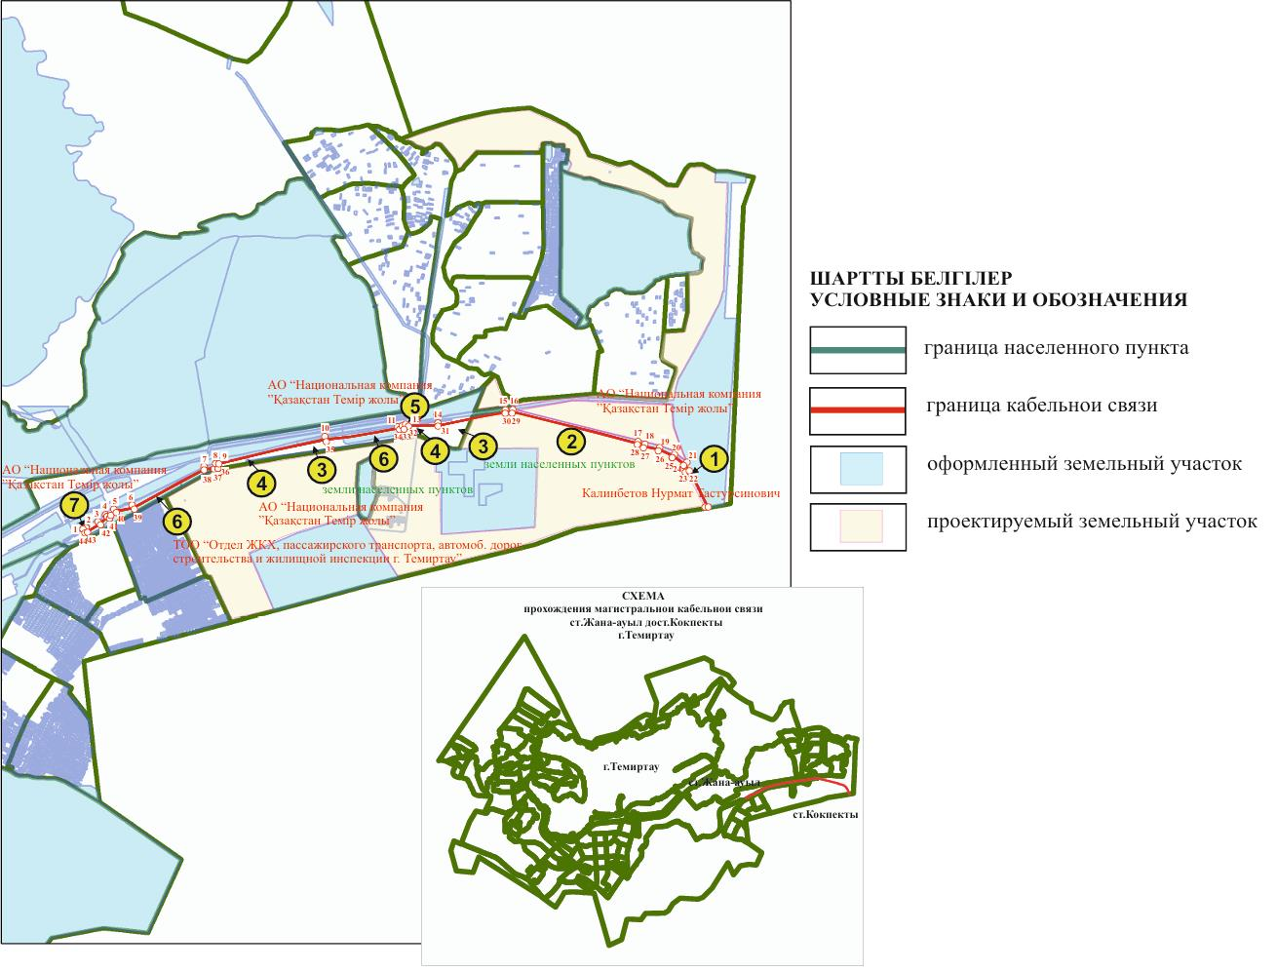

**Жаңа-Ауыл станциясынан Углеродная станциясына дейінгі магистральдық байланыс кабелін күтіп-ұстау және қызмет көрсету үшін жер учаскесінің сызбасы (жоспары)**

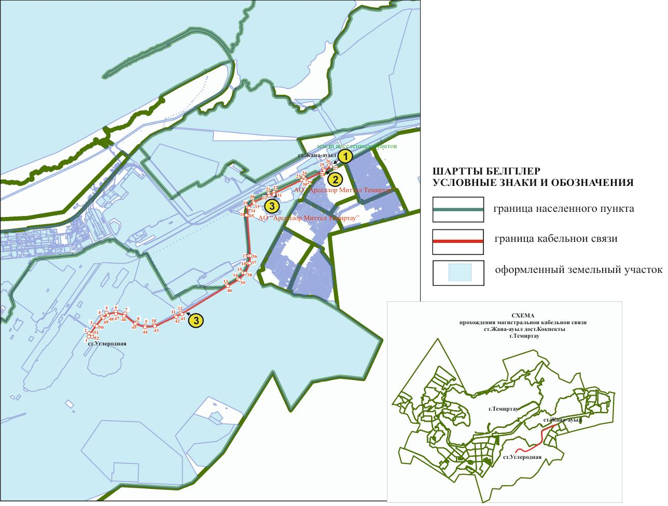

**Жаңа-Ауыл станциясынан Теміртау станциясына дейінгі магистральдық байланыс кабелін күтіп-ұстау және қызмет көрсету үшін жер учаскесінің сызбасы (жоспары)**

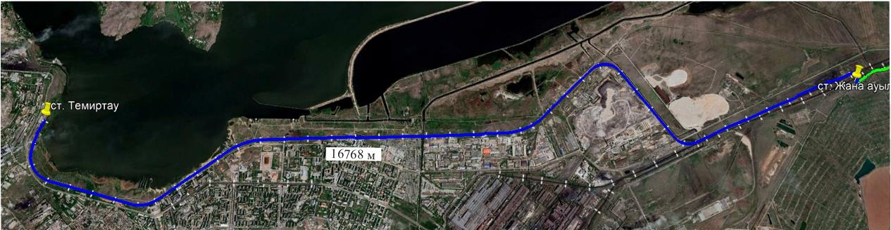

© 2012. Қазақстан Республикасы Әділет министрлігінің «Қазақстан Республикасының Заңнама және құқықтық ақпарат институты» ШЖҚ РМК